Un papillon sur la tarte
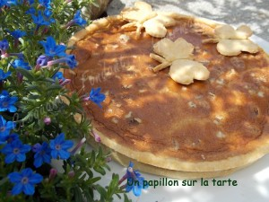 Pour 6 Croquants Gourmands
Pâte :
- 300 g de farine T 55 - ¼ de càc de sel - ½ càc d'épices Rabelais - 80 g de beurre
- 1 œuf - 75 g d'eau
Garniture :
- 200 g de Roquefort
- 200 g de crème fraîche liquide
- 3 œufs
- poivre du moulin
- 2 càs de noix concassées
1 cercle à tarte de 24 cm de diamètre
La plaque du four tapissée de papier cuisson
Préchauffage du four à 180°C (chaleur tournante)
La pâte :
Mettre dans le bol du robot, la farine, le sel, les épices et le beurre coupé en dés.
Travailler jusqu'à l'obtention d'un sable grossier.
Ajouter l'œuf et l'eau et travailler rapidement pour pouvoir mettre la pâte en boule.
Abaisser la pâte au rouleau entre deux feuilles de papier film.
Foncer le cercle et le déposer sur la plaque.
Piquer la pâte à la fourchette et réserver au frais, le temps de préparer la garniture.
La garniture :
Mettre dans le bol du mixeur, le roquefort coupé en dés, la crème, les œufs et une bonne pincée de poivre du moulin.
Mixer jusqu'à l'obtention d'une crème mousseuse. Verser la préparation sur le fond de tarte.
Parsemer les morceaux de noix sur la surface de la crème.
Enfourner pour 30 minutes, jusqu'à ce que la crème soit bien dorée.
Laisser tiédir quelques minutes avant de poser sur le plat et de retirer délicatement le cercle.
Déguster chaud avec une salade bien relevée.

